TWK-530C 电工、模电、数电、电气控制(带直流电机实验)设备五合一
综合实验室成套设备（带智能型功率表、功率因数表）
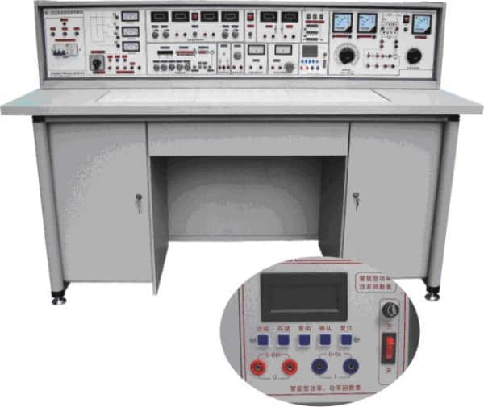
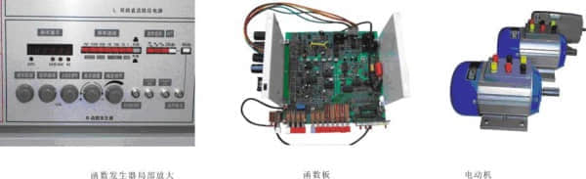
一、产品的特点:
实验台具有较完善的安全保护措施，较齐全的功能。实验操作桌中央配有通用电路插扳，电路插板注塑而成，表面均布有九孔成一组相互联通的插孔，元件盒在其上任意拼插成实验电路；元件盒盒体透明，直观性好，盒盖印有永不褪色元件符号，线条清晰美观。盒体与盒盖采用较科学的压卡式结构，维修、更换元件拆装方便。元器件放置在实验操作桌下边左右柜内，实验时取存方便，大大提高了管理水平，规划化程度，大大减轻了教师实验准备工作。
二、适用范围:
适用于高等院校及要求较高的中专、技校、职业学校，可完成电工学、电工原理、电路分析、模拟电子技术、数字电路，电气控制设备等课程实验。该设备是现有实验室设备的更新换代或新建、扩建实验室的理想产品，它的配备是学校上水平、上等级的重要标志。
三、实验台和实验操作桌结构和功能:
1、实验台构成与性能:
1.1.电源及参数
1.1.1输入电源:三相四线电源，输入时指示灯亮
1.1.2电源输出：有保险丝和漏电保护开关二级保护功能。
A组:单、三相可调交流电源，提供三相0-430V连续可调的交流电源，同时可得至0-240V单相可调电源(配有一台1.5KVA的三相自耦调压器，配有三只指针式交流电压表，指示调压器输出电压)。
B组:低压交流电压3－24V分七档可调，最大输出电流1.5A，电流表指示。
C组:低压直流稳压电源，电压5V，电流0.5A，电流表指示。
D组:双路稳流稳压电源，二路输出电压均为0-30V，由多圈电位器连续调节，输出最大电流为1.5A，每路电源输出有0.5级数字电流表、电压表指示。电压稳压度<10－2，负稳压度<10－2，纹波电压: <5mV。
E组:单相交流市电输出，供用户自备设备使用。
1.2函数信号发生器:
1.2.1波形:正弦波、三角波、方波、脉冲波、锯齿波、TTL方波.
1.2.2频率范围:由0.1Hz到2MHz，分七个频率档级。
1.2.3正弦波失真度:10-30Hz<3% 30Hz-100KHz≤1%
1.2.4方波响应:前沿/后沿≤100nS（开路）
1.2.5最大输出幅度(开路)：f＜lMHz 幅度≤15Vp-p ，1M＜f≤2MHz 幅度≤11Vp-p
1.2.6直流偏置(开路)：±l0V
1.2.7输出阻抗Z：Z0=50Ω±5Ω
1.2.8占空比:脉冲与锯齿波上升、下降沿可连续变化，范围10%-90％。
1.2.9压控振荡(VCF):加外加直流电压0±5V变化时，对应的频率变化大于l00:1。
1.2.10输出衰减:20dB 40dB 60dB
1.3频率计数器:
1.3.1测频范围:lHz-l00MHz ,六位数显。
1.3.2闸门时间:0.01S、0.1S、1S、10S
1.3.3输入阻抗(AC耦合)：电阻分量约500KΩ，并联电容约100P。
1.4单次脉冲:每次可输出一对正负脉冲。
1.5音频功率放大器：输入音频 电压不低于10mV，输出功率不小于1W，音量可调，内有喇叭，用于放大电路扩音，也可作信号寻迹。
1.6七段译码器(WBK-2000电工实验室成套设备无此功能)：3组七段译码器及对应译码显示数码管。
1.7外测交直流二用电流表:精度0.5级,三位半数字式显示，测量范围:0-1000mA
1.8外测交直流二用电压表:精度0.5级,三位半数字式显示，测量范围:0-99.9V。
1.9直流电机Ia、If指示。
1.10直流电机Ra、Rf调速环节。
1.11直流电机电源：0-220V直流电源输出。
1.12智能功率、功率因数表：
由24位专用DSP、16位高精度AD转换器和高速MPU单元设计而成，通过键控、数显窗口实现人机对话功能控制模式。软件上采用RTOS设计思路，同时配有PC监控软件来加强分析能力。能测量电路的功率、功率因数。功率测量精度为1.0级，功率因数测量范围0.3-1.0，电压电流量程为450V和5A，能自动判别负载性质（感性显示“L”，容性显示“C”，纯电阻不显示），并可存储15组测量数据，供随时查阅。2、实验操作桌:双面饰面板制成，不变形不褪色，尺寸:160×70×80cm，造型美观大方,中间设有抽屉，存放工具，左右二只存放柜，用于储存元器件。
四、设备的构成、配备及实验项目:
（一）构成与配备(以二十四座为例)
1、实验操作桌12张，一桌二座，操作桌桌面中央设置通用电路插板(尺寸:35×90cm)，根据实验电路在其上任意拼插元件盒成实验电路。元件盒盒体透明直观，内装元件一目了然，盒盖印有永不褪色元件符号，线条清晰美观，盒盖与盒体采用压卡式结构、维修拆装更换方便。每张操作桌配有一粒胶皮板，保护通用电路插板桌面(如需要在桌上放置电动机、焊接等)实验操作桌下部有二只元件储存柜，放置实验元器件及储存板。
2、实验台，共12台，每张学生实验操作桌上配置l台。
3、示教控制台:由示教实验操作桌、实验台、演示控制屏组成，能分别控制12台学生实验台的电源。演示屏立在实验台上，尺寸为160×70cm，用于讲解、演示。
4、器材配备：39只1.5级指针式直流电流表，26台180W三相电机，26只热继电器，26只时间继电器，78只交流接触器，13只MF47万用表，l3只数字万用表，39只指示灯，52只行程开关，78只控制按钮，13只倒顺开关，26只变压器，13只三相双投闸刀，13只三相闸刀，13套实验所需电阻、电位器、电感线圈、互感线圈、二极管、三极管、场效应管、集成电路、可控硅、逻辑电平开关、逻辑电平指示等元件盒(元件已装在元件盒内)，91只集成座，39只电流测试插座，25套电烙铁及烙铁架，13套剥线钳、螺丝刀、尖嘴钳等工具，25张学生凳。
5、用户自备器材:双踪示波器(型号不限)，功率表、毫伏表、滑线变阻器。
（二）实验项目
（1）电工实验部分
1．电工测量仪表的使用  2．常用元件的识别与检测  3．线性元件与非线性元件的伏安特性  4．电源的外特性  5．电位值、电压值的测定  6．电流表和电压表的扩程  7．基尔霍夫定律的验证  8．验证楞次定律  9．迭加原理与互易定理的验证  10．戴维南定理与诺顿定理的验证  11．电压源与电流源的等效变换  12．受控源特性的研究  13．一阶电路实验  14．二阶电路的过渡过程  15．研究LC元件在直流和交流电路中的特性  16．负载获得最大功率的条件 | 17．交流电路参数的测量  18．正弦交流电略中RLC元件的特性  19．RL及RC串联电路实验  20．RLC串联谐振电路  21．日光灯电路的连接及功率因数改善  22．三相负载的星三角接法  23．三相电路及功率的测量  24．R-C选频网络研究  25．二端口网络研究  26．单相变压器实验  27．互感电路实验  28．三相异步电动机的使用与起动  29．三相电动机继电接触控制的基本电路  30．三相电动机Y-△起动控制实验  31．三相电动机的顺序控制实验  32．三相电动机能耗制动控制实验
（2）模拟部分实验
1．二极管的正、反相特性  2．晶体三极管的输入、输出特性  3．晶体管共射极单管放大器  4．两级阻容耦合放大电路  5．负反馈对放大器性能的影响  6．场效应管放大器  7．差动放大电路  8．运算放大器指标测试  9．集成运算放大器的基本应用  (多种模拟运算电路)  10．集成运算放大器非线性应用  （多种波形发生器） | 11．变压器耦合推挽功率放大器  12．0TL功率放大器  13．集成功率放大器  14．单相桥式整流电路  15．串联型晶体管直流稳压电源  (设计性实验)  16．集成直流稳压电源  17．单结晶体管特性  18．单结晶体管触发电路  19．晶闸管简单测试  20．晶闸管可控整流电路
利用上述20项实验元器件还可完成下面实验项目
l．电压负反馈偏置电路  2．分压式电流负反馈偏置电路  3．用二极管稳定工作点  4．共基极放大电路  5．共集电极放大电路  6．共源极基本放大电路  7．场效应管共漏极电路  8．场效应管共栅极电路  9．单管阻容放大电路  10．变压器耦合放大电路  11．甲类功率放大电路  12．串联电流负反馈电路  13．串联电压负反馈电路  14．并联电压负反馈电路  15．并联电流负反馈电路  16．共基共射极放大电路  17．自举射极输出电路  18．NPN一PNP直接耦合放大电路  19．用负反馈消除自激振荡  20．晶体管开关作用  21．变压器反馈式振荡电路  22．电容三点式振荡电路  23．电感三点式振荡电路  24．差动放大电路的基本形式  25．长尾式差动放大电路  26．双电源长尾式差动放大电路  27．运放用作交流比例放大  28．反相输入保护措施  29．同相输入保护措施  30．电源极性错接的保护  31．RC高通电路  32．利用三极管来保护器件  33．差动输入运算电路  34．快速积分电路  35．模拟一阶微分方程电路 | 36．模拟二阶微分方程电路  37．基本对数运算电路  38．实用微分电路  39．反对数放大基本电路  40．简单的过零比较电路  41．利用二级管作为上限检测幅度选择电路  42．下限幅度选择电路  43．RC无源网络的低通滤波电路  44．同相输入一阶低通滤波电路  45．反相输入一阶低通滤波电路  46．简单的二阶RC滤波电路  47．典型二阶RC有源低通滤波电路  48．典型二阶高通有源滤波电路  49．基本带通滤波电路  50．典型带通滤波电路  51．矩型波振荡电路  52．宽度可调的矩形波发生器  53．幅频可调的锯齿波发生器  54．单相半波整流电路  55．单相全波整流电路  56．电容滤波电路  57．电容滤波带电阻负载  58．RC滤波电路  59．基本LC滤波电路  60．二倍压整流电路  61．三倍压整流电路  62．基本稳压电路  63．基本调整管稳压电路6  64．具有放大环节的稳压电路  65．单相半波可控硅整流  66．电子调压电路  67．电子催眠器一一趣味性实验一  68．电子门铃电路一一趣味性实验二  69．电子报警电路一一趣味性实验三
(3)数字部分实验
l．TTL集成逻辑门的参数测试  2．CM0S逻辑门的参数测试  3．TTL集成电极开路门与三态输出门的应用  4．与、非、或、与非门电路实验  5．半加器电路实验  6．全加器电路实验  7．RS触发器实验  8．D触发器实验  9．JK触发器实验  10．T触发器实验  11．JK型触发器转换成D触发器  12．D型触发器转换成JK触发器  13．计数器实验  14．MSI移位寄存器及其应用  15．译码器及其变换方式 | 16．MSI数据选择器及逻辑设计  17．微分型单稳态电路  18．环形多谐振荡器  19．利用门电路构成编码器分配器、选择器  20．组合电路的设计之一一一编码转换  21．组合电路的设计之二一一显示电路  22．同步时序电路的设计  23．计算机时序电路的设计  24．集成定时器测试及应用  25．CM0S集成A/D、D/A转换电路实验  26．二极管非门、或非门电路  27．三极管非门、与非门、或非门电路  28．异步十进制减法计数器  29．异步十进制加法计数器  30．综合能力培训实验一一电子秒表
（4）电气控制部分实验
1．闸刀开关正转控制线路  2．接触器点动正转控制线路  3．具有自锁的正转控制线路  4．具有过找保护的正转控制线路  5．倒顺开关控制正反转控制线路  6．接触器联锁的正反转控制线路  7．按钮联锁的正反转控制线路  8．按钮接触器复合联锁控制线路  9．自动往返行程控制线路  10．接触器控制串联电阻降压起动线略  11．时间继电器控制串联电阻降压控制线路  12．手动Y/△降压起动  13．接触器控制Y/△降压起动  14．时间继电器控制Y/△降压起动 | 15．QX3-13型Y/△自动起动控制线路  16．半波整流能耗制动控制线路  17．全波整流能耗制动控制线路  18．C620车床电气控制线路  19．手动降压起动  20．单相运行反接制动控制线路  21．电动葫芦电气控制线路  22．C6163车床电气控制线路  23．控制电路联锁控制线路  24．主电路联锁控制线路  25．直流电机启动  26．直流电机的调速  27．直流电机的反转  28．直流电机制动实验
实验室元器件配置清单(每台)
元 件 名 称 | 型 号 | 数 量 | 备 注
电 阻 | 0.5Ω | 1 | 2W
电 阻 | 1Ω | 1 | 2W
电 阻 | 4Ω | 1 | 2W
电 阻 | 5.1Ω | 2 | 2W
电 阻 | 8Ω | 1 | 2W
电 阻 | 10Ω | 1 | 2W
电 阻 | 16Ω | 1 | 2W
电 阻 | 20Ω | 1 | 1W
电 阻 | 30Ω | 1 | 1W
电 阻 | 51Ω | 2 | 1W
电 阻 | 75Ω | 1 | 1W
电 阻 | 100Ω | 2 | 1/8W
电 阻 | 120Ω | 1 | 1/8W
电 阻 | 150Ω | 1 | 1/8W
电 阻 | 200Ω | 1 | 1/8W
电 阻 | 240Ω | 1 | 1/8W
电 阻 | 300Ω | 2 | 1/8W
电 阻 | 330Ω | 2 | 1/8W
电 阻 | 430Ω | 1 | 1/8W
电 阻 | 470Ω | 1 | 1/8W
电 阻 | 510Ω | 2 | 1/8W
电 阻 | 620Ω | 1 | 1/8W
电 阻 | 650Ω | 1 | 1/8W
电 阻 | 680Ω | 2 | 1/8W
电 阻 | 820Ω | 1 | 1/8W
电 阻 | 1K | 2 | 1/8W
电 阻 | 1.5K | 1 | 1/8W
电 阻 | 2K | 2 | 1/8W
电 阻 | 2.4K | 2 | 1/8W
电 阻 | 2.7K | 1 | 1/8W
电 阻 | 3K | 2 | 1/8W
电 阻 | 3.3K | 1 | 1/8W
电 阻 | 3.9K | 1 | 1/8W
电 阻 | 4.3K | 1 | 1/8W
电 阻 | 4.7K | 2 | 1/8W
电 阻 | 5.1K | 3 | 1/8W
电 阻 | 6.8K | 2 | 1/8W
电 阻 | 7.5K | 1 | 1/8W
电 阻 | 9.1K | 1 | 1/8W
电 阻 | 10K | 5 | 1/8W
电 阻 | 13K | 2 | 1/8W
电 阻 | 15K | 1 | 1/8W
电 阻 | 20K | 2 | 1/8W
电 阻 | 30K | 1 | 1/8W
电 阻 | 36K | 1 | /8W
电 阻 | 39K | 2 | 1/8W
电 阻 | 47K | 1 | 1/8W
电 阻 | 51K | 1 | 1/8W
电 阻 | 68K | 1 | 1/8W
电 阻 | 100K | 2 | 1/8W
电 阻 | 150K | 1 | 1/8W
电 阻 | 200K | 2 | 1/8W
电 阻 | 300K | 1 | 1/8W
电 阻 | 470K | 1 | 1/8W
电 阻 | 510K | 1 | 1/8W
电 阻 | 1M | 1 | 1/8W
电 位 器 | 100Ω | 1 | 1/2W
电 位 器 | 1K | 2 | 1/2W
电 位 器 | 4.7K | 1 | 1/2W
电 位 器 | 10K | 1 | 1/2W
电 位 器 | 47K | 1 | 1/2W
电 位 器 | 100K | 1 | 1/2W
电 位 器 | 470K | 2 | 1/2W
电 位 器 | 1M | 1 | 1/2W
电解电容 | 0.1UF | 1 | 16V
电解电容 | 4.7UF | 1 | 16V
电解电容 | 10UF | 3 | 16V
电解电容 | 33UF | 1 | 16V
电解电容 | 47UF | 2 | 25V
电解电容 | 100UF | 3 | 35V
电解电容 | 220UF | 1 | 35V
电解电容 | 470UF | 1 | 35V
瓷片电容 | 300P | 1 | 63V
瓷片电容 | 1000P | 2 | 63V
瓷片电容 | 4700P | 1 | 63V
瓷片电容 | 0.01UF | 3 | 63V
瓷片电容 | 0.1UF | 2 | 63V
瓷片电容 | 0.47UF | 1 | 63V
瓷片电容 | 1UF | 1 | 250V
瓷片电容 | 2UF | 1 | 250V
音频输入变压器 |  | 1
音频输出变压器 |  | 1
变 压 器 | 220/6V.6V.24V | 1 | 8W
电 感 | 8Ω | 1
电 感 | 390UH | 1
二 极 管 | 4007 | 4
二 极 管 | 2AP9 | 1
发光二极管 |  | 2
稳压二极管 | 2CW54 | 2
稳压二极管 | 2CW76 | 1
光敏二极管 |  | 1
晶 振 | 10M | 1
场效应管 | 3DJ6 | 1
单 结 管 | BT33 | 1
晶 闸 管 | KP1 | 1
三 极 管 | 3DG6 | 2
三 极 管 | 3DG12 | 2
三 极 管 | 3AX31 | 1
三 极 管 | 3DA1 | 1
三端稳压 | 7805 | 1
指示灯(信号灯) |  | 1 | 12V
开 关 |  | 4
喇 叭 | 8Ω/0.2W | 1
继 电 器 | 6V | 1
镇 流 器 | 8W | 1
日光灯管 | 8W | 1
日光灯座 |  | 2
起 动 器 |  | 1
条形磁铁 |  | 1
原副线圈 |  | 1
电流测量插座 |  | 3
直流电表 | ±100UA | 1
直流电表 | 1000UA | 1
直流电表 | 10MA | 1
电平开关和逻辑电平指示 |  | 2 | 16位
集 成 座 | 14脚 | 4
集 成 座 | 16脚 | 2
集 成 座 | 20脚 | 1
集 成 座 | 28脚 | 1
集成运放 | UA741 | 2
定 时 器 | NE555 | 1
功率放大器 | LA4101 | 1
数模转换器 | DAC0832 | 1
模数转换器 | ADC0809 | 1
TTL与非门 | 74LS00 | 1
TTL集电极开路与非门 | 74LS03 | 1
TTL非门 | 74LS04 | 1
TTL与门 | 74LS08 | 1
TTL三输入与门 | 74LS11 | 2
TTL四输入与非门 | 74LS20 | 1
TTL或门 | 74LS32 | 1
TTL触发器 | 74LS74 | 2
TTL异或门 | 74LS86 | 1
JK触发器 | 74LS112 | 1
缓 冲 器 | 74LS125 | 1
译 码 器 | 74LS138 | 2
数据选择器 | 74LS153 | 1
计 数 器 | 74LS160 | 2
计 数 器 | 74LS161 | 1
D触发器 | 74LS175 | 1
加减计数器 | 74LS192 | 2
移位寄存器 | 74LS194 | 1
计 数 器 | 74LS196 | 3
CMOS与非门 | CD4011 | 1
保 险 管 | 2A | 2
交流接触器 | CJ10﹣10A 380V | 5
按钮—红 |  | 2
按钮—绿 |  | 4
热继电器 | JRO﹣20/3 | 2
时间继电器 | JS7﹣2A 380V | 2
指 示 灯 | XD﹣5 | 3
电 阻 | RX﹣510Ω/30W | 3
变 压 器 | BK25W 380V/6.3V.36V | 1
钮子开关 | KN1×2 | 3
倒顺开关 | KO﹣380V 10A | 1
三相闸刀 | 380V 15A | 1
三相双投闸刀 | 380V 15A | 1
行程开关 | LX19﹣001 | 4
三相电机 | 180W | 2
直流电机 | 100W | 1
工 具
万 用 表 | MF47 | 1
数字万用表 | DT890B+ | 1
尖 嘴 钳 |  | 1
电 烙 铁 |  | 2
烙 铁 架 |  | 2
螺 丝 刀 |  | 3
剥 线 钳 |  | 1
连 接 线 |  | 若 干
其 他
实验台 |  | 1台
实验桌 |  | 1张
凳子 |  | 2张
防腐皮 |  | 1块

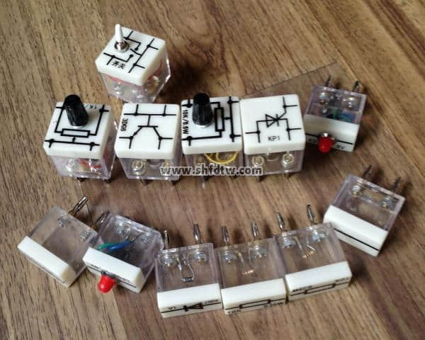
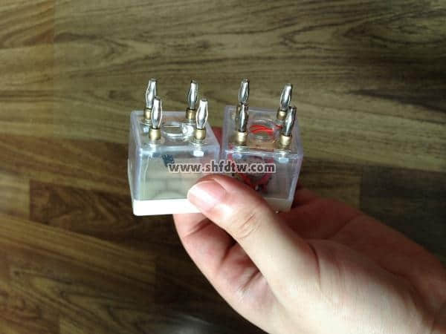
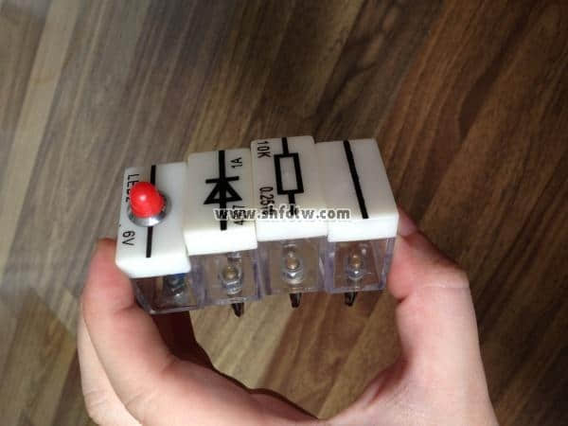
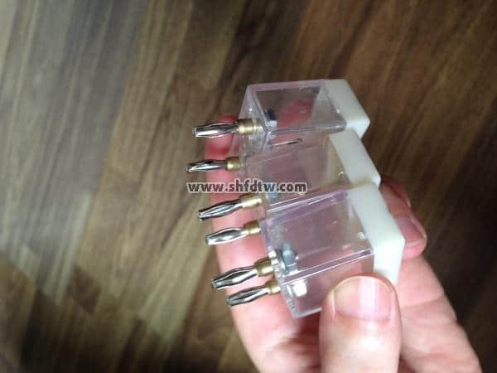
部分元器件图片

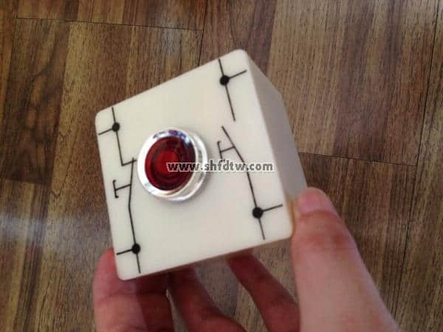
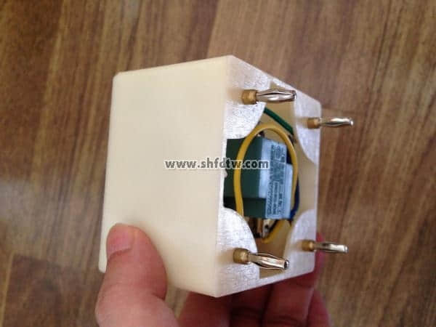
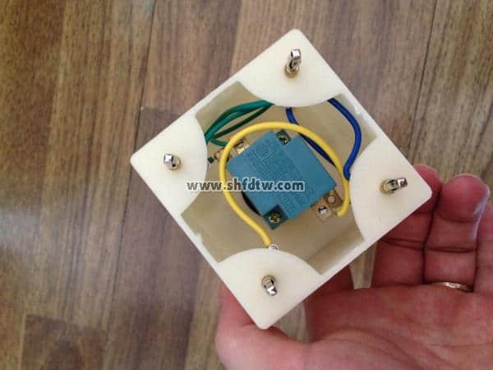
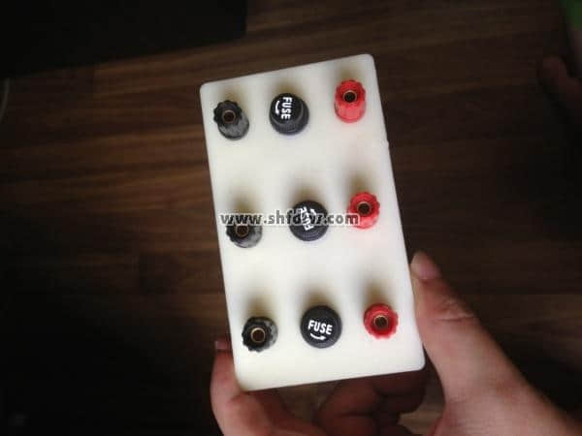
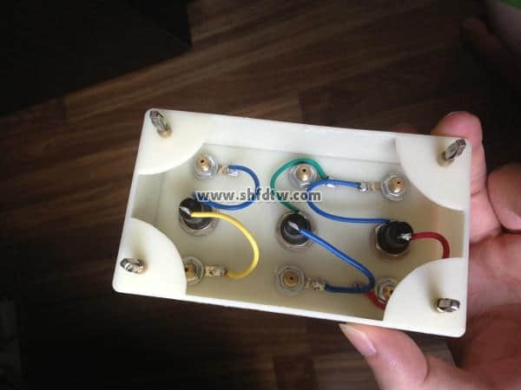
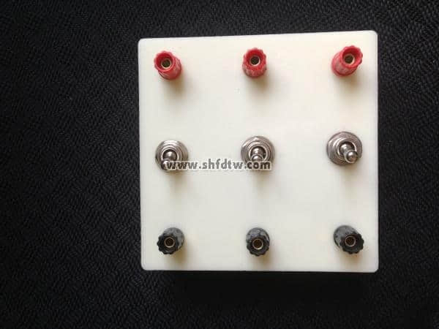
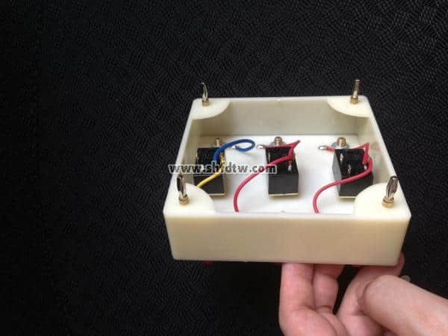
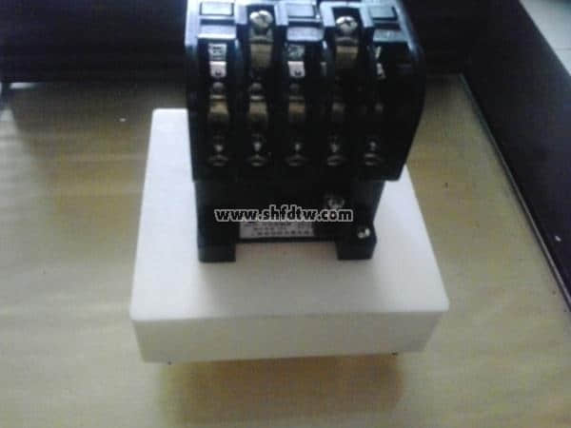

九孔板
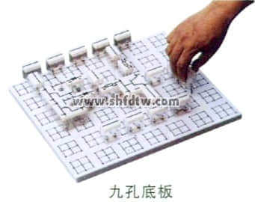
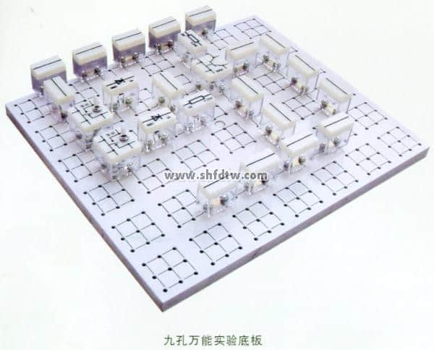
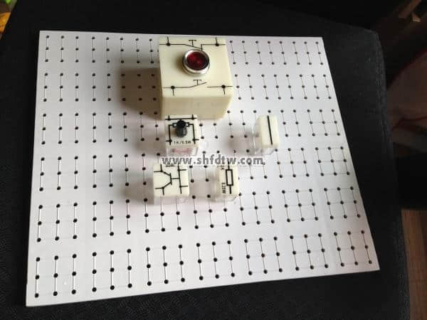
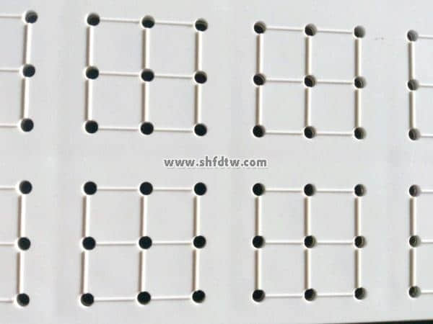
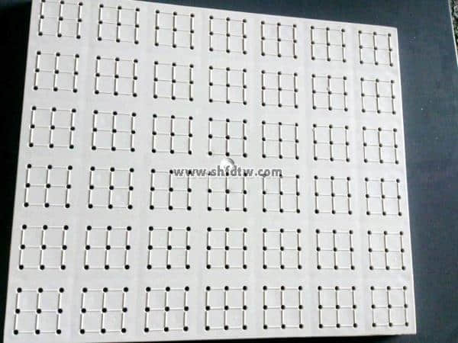
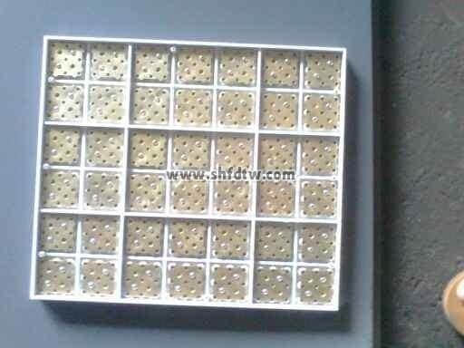
背面
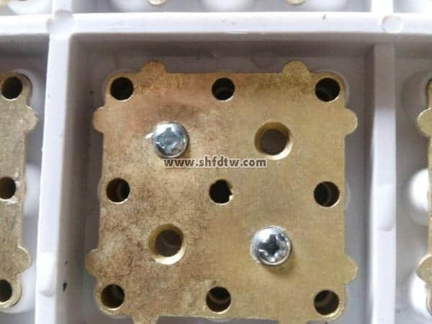
九孔板背面特写

